2019閱讀理解測驗施測注意事項

☆☆感謝曾永福老師接受諮詢與分享☆☆

1. 測驗運用
2. 施測對象為小二～小六學生，各有不同版本；國中學生如欲使用本測驗，請使用小六題本及對照小六常模。
3. 個案施測版本與常模，均對照施測時所屬年級。
4. **所蒐集常模為11月，11月以後施測者，如下學期施測，可能會有高估現象，解釋時須留意。**
5. 因各年級試題多有重複，**所屬年級題本表現不佳者請勿往前一年級施測**，以免受練習和記憶影響。
6. 小二的測驗分數與學校成績相關未達顯著，研判效果不佳。學校端可施測本測驗以獲得各項資訊，心評人員須瞭解本測驗在小二學生的限制。
7. 不計算答對比率，直接答對題數對照常模。
8. 對照常模時，小於最低值A寫「<A」，大於最高值B寫「>B」，介於兩者之間寫「A-B」。
9. 為求所有學障相關測驗寫法一致，手冊p.15常模寫法少部分調整如下：

|  |  |  |  |  |  |  |  |  |
| --- | --- | --- | --- | --- | --- | --- | --- | --- |
| 年級 | 原始分數 | 百分等級 | 年級 | 原始分數 | 百分等級 | 年級 | 原始分數 | 百分等級 |
| 二 | 27、28 | >99 | 三五六 | 28 | >98 | 四 | 28 | >99 |

1. 個案同時出現有識字與閱讀理解之困難時，送件上宜先以識字障礙為主，若要主訴為閱

讀理解障礙必須排除識字問題。

二、測驗實施

1.無時間限制。

2.測驗建議個別施測，並注意是否漏答、填答錯誤、胡亂填答、未填寫完等情況。

3.本測驗相較於舊有閱讀理解困難篩選測驗，題數和頁數都較多，請施測老師檢視是否有空白未作答題目，請學生補齊。

4.若學生表示有不懂的字，則請他根據前後文選擇一個最適合的答案；同樣，若學生表示不會寫或不知道答案，請他選擇一個最有可能的選項。

5.施測過程「**嚴禁報讀**」，若欲確認學生是否有理解問題，建議施做中文閱讀障礙診斷測驗中「聽覺理解測驗」。

2019閱讀理解測驗與2019基礎數學計算評量

施測資格與印製規定

1. 學校心評教師(不限任教班型)須經線上觀看課程後，始具有本測驗施測資格。
2. 校內後續若有其他心評教師完成線上課程，可於原簽名表單中新增簽名，再掃描簽名表單寄至承辦人電子信箱，承辦人會幫後續新增的心評教師於高雄市鑑定安置網/心評系統中加註本測驗施測資格。
3. 高雄市特教資源中心所配發之指導手冊、題本等，請學校妥善保管並依規定列入移交，各年級題本可由學校按授權版面規定影印複製完整的題本(含封面、題目、封底)，以供鑑定評估工作使用。
4. 中心所配發的版面使用騎馬釘裝訂，若各校日後自行印製時，可以釘書針於左側上下兩處釘妥取代。
5. 印製版面規定提醒如下：
6. 採「橫式」印刷裝訂的格式(由右翻到左)，封面左側為裝訂邊、由右側翻開。
7. 閱讀理解測驗：題目以「雙面」呈現，翻開每面都有題目。
8. 基礎數學計算評量：題目以「單面」呈現，每翻一頁只有一面有題目，背面為空白

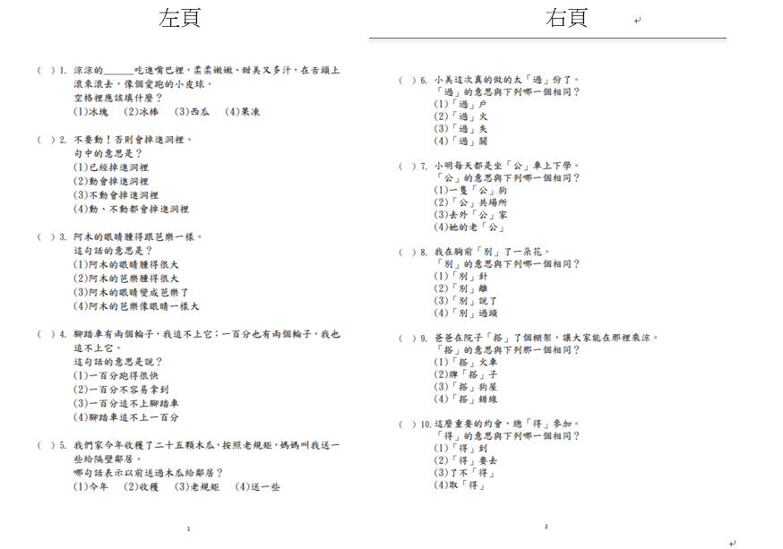

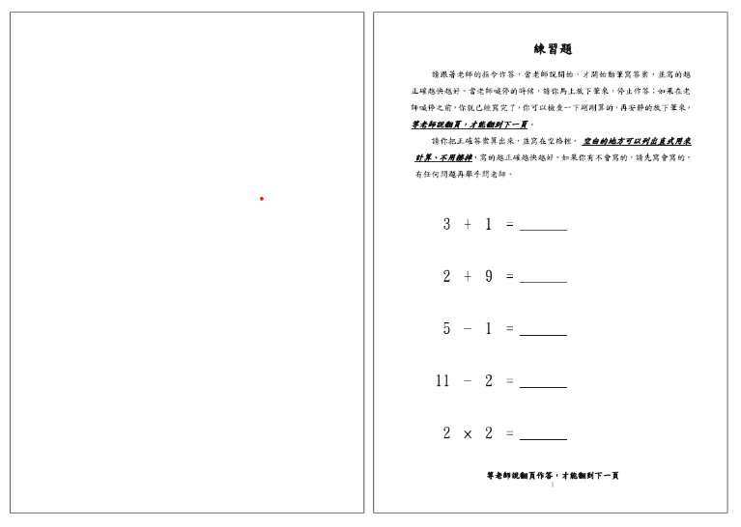 (閱讀理解測驗題目以**雙面**呈現)

(基礎數學計算評量以**單面**呈現)